知识清单12 碳、硅及无机非金属材料
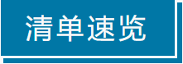

知识点01 碳及其化合物 | 知识点02 硅及其化合物
知识点03 无机非金属材料

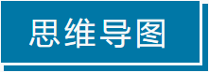
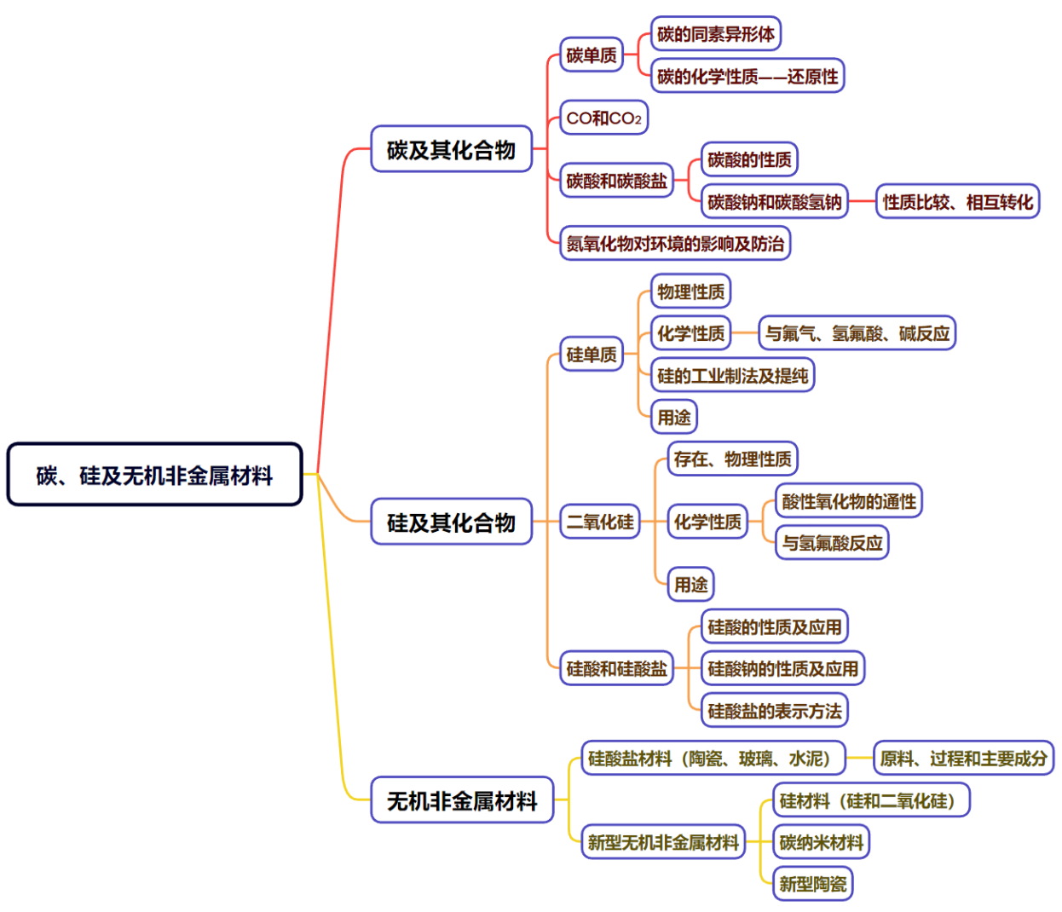

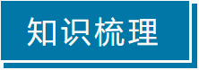

知识点01 碳及其化合物

1．碳单质
(1)存在形式：有金刚石、石墨、无定形碳、足球烯，它们互为同素异形体。
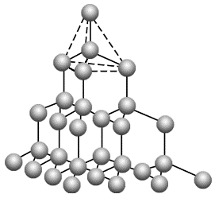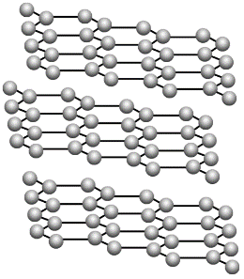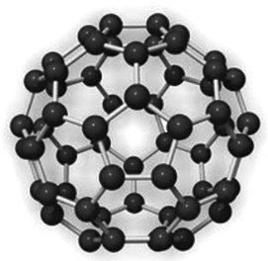
金刚石 石墨 足球烯
①金刚石：正四面体空间网状结构。
物理性质：熔点高，硬度大，不导电。
②石墨：层状结构，每层为正六边形的平面网状结构。
物理性质：熔点高，硬度小，能导电，具有润滑性。
③足球烯（C₆₀）：笼状分子，由正五边形和正六边形排列而成。不导电。
(2)主要化学性质——还原性
可燃性 | O₂不足：2C＋O₂(不足)2CO  O₂充足：C＋O₂(足量)CO₂
与氧化物反应 | CuO：C＋2CuO2Cu＋CO₂↑(冶炼金属)；  SiO₂：2C＋SiO₂Si＋2CO↑(制取粗硅)；  H₂O：C＋H₂O(g)H₂＋CO (制取水煤气)
与强氧化性酸反应 | 浓H₂SO₄：C＋2H₂SO₄(浓)CO₂↑＋2SO₂↑＋2H₂O；  浓HNO₃：C＋2H₂SO₄(浓)CO₂↑＋2SO₂↑＋2H₂O。

2．CO、CO₂的性质对比
 |  | CO | CO₂
物理性质 |  | 无色无味气体，密度比空气小，难溶于水 | 无色无味气体，密度比空气大，可溶于水
毒性 |  | 有毒(易结合血红蛋白) | 无毒(温室效应)
化学性质 | 还原性 | 可燃性：2CO+O₂2CO₂  还原氧化铁：Fe₂O₃+3CO2Fe+3CO₂ | 无(灭火)
化学性质 | 氧化性 |  | ①与炽热炭反应：CO₂+C2CO  ②Mg在CO₂中燃烧：  CO₂+2Mg2MgO+C
化学性质 | 与水反应 | 无 | CO₂＋H₂OH₂CO₃
化学性质 | 与碱反应 | 无 | Ca(OH)₂＋CO₂===CaCO₃↓＋H₂O
化学性质 | 相互转化 | CO₂CO
用途 |  | 燃料、冶炼金属 | 灭火、制汽水、植物肥料、化工原料等
3．碳酸的正盐和酸式盐的比较
 | 正盐(CO) | 酸式盐(HCO)
溶解性 | 只有钾、钠、铵盐可溶 | 一般都可溶
溶解度 | 一般而言，在相同温度下，难溶性正盐溶解度小于其酸式盐溶解度，如溶解度Ca(HCO₃)₂>CaCO₃；  可溶性正盐溶解度大于其酸式盐溶解度，如溶解度Na₂CO₃>NaHCO₃。
热稳定性 | 正盐>酸式盐>碳酸
溶液pH | 同浓度：正盐>酸式盐
相互转化 | COHCO


(1)金刚石和石墨由相同的元素组成，因此它们具有相同的性质(×)
错因：它们的化学性质相似，但物理性质不同。
(2)石墨转变为金刚石的反应属于氧化还原反应(×)
错因：同素异形体之间的转化，化合价不变，不是氧化还原反应。
(3)向空气中排放二氧化碳会形成酸雨(×)
错因：pH<5.6的雨水才是酸雨，CO₂不能形成酸雨。
(4)向CaCl₂溶液中通入CO₂气体，溶液变浑浊，继续通入CO₂至过量，浑浊消失(×)
错因：由于盐酸的酸性比碳酸强，CO₂与CaCl₂溶液不反应。
(5)氨化的饱和食盐水中通入足量的CO₂气体，会析出晶体(√)
提示：氨化的饱和食盐水中通入足量的CO₂气体生成NaHCO₃的溶解度较小，在溶液中析出。
(6) 激光法蒸发石墨得到$C_{60}$ 发生的物理变化(×)
错因：石墨转化为$C_{60}$，有新物质生成。


一、碳及其重要化合物的转化
碳的重要化合物转化关系如下：
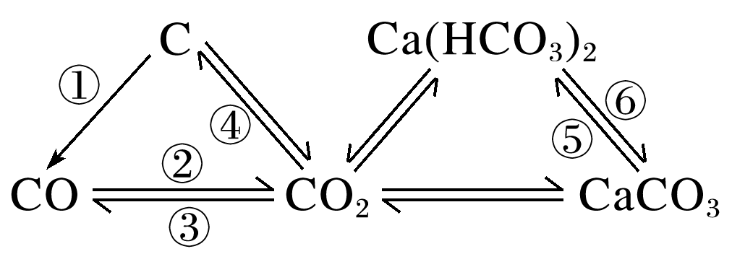
用化学方程式表示标有序号的各步变化。
①___________________________________；
②___________________________________；
③___________________________________；
④___________________________________；
⑤____________________________________；
⑥____________________________________。
答案：①2C＋O₂2CO(氧气不足)(或C＋CO₂2CO、2C＋SiO₂2CO↑＋Si)
②2CO＋O₂2CO₂(或CO＋CuOCu＋CO₂)
③CO₂＋C2CO
④CO₂＋2Mg2MgO＋C
⑤CaCO₃＋CO₂＋H₂O===Ca(HCO₃)₂
⑥Ca(HCO₃)₂CaCO₃＋CO₂↑＋H₂O[或Ca(HCO₃)₂＋Ca(OH)₂===2CaCO₃↓＋2H₂O]
二、碳氧化物的除杂问题
写出除去下列气体中混有的杂质(括号内为杂质)可采取的方法。
(1)CO(CO₂)：_________________________________；
(2)CO₂(CO)：_________________________________；
(3)CO₂(O₂)：__________________________________；
(4)CO₂(SO₂)：_________________________________；
(5)CO₂(HCl)：_________________________________。
答案：(1)通过盛有NaOH浓溶液的洗气瓶
(2)通过盛放灼热CuO的硬质玻璃管
(3)通过盛放灼热铜网的硬质玻璃管
(4)通过盛有饱和NaHCO₃溶液或酸性KMnO₄溶液的洗气瓶
(5)通过盛有饱和NaHCO₃溶液的洗气瓶

知识点02 硅及其化合物
1．硅单质
(1)硅元素在自然界中主要以二氧化硅和硅酸盐等化合态的形式存在于地壳中。
(2)物理性质
晶体硅是灰黑色、有金属光泽、硬而脆的固体，其结构类似于金刚石，熔沸点高、硬度大，导电能力介于导体和绝缘体之间，是良好的半导体材料。
(3)化学性质
①与氟气反应：Si＋2F₂===SiF₄；
②与氢氟酸反应：Si＋4HF===SiF₄↑＋2H₂↑；
③与NaOH溶液反应：Si＋2NaOH＋H₂O===Na₂SiO₃＋2H₂↑。
(4)用途：良好的半导体材料、太阳能电池、计算机芯片等。
(5)硅的工业制法及提纯
$\boxed{石英砂}$$\boxed{粗硅}$$\boxed{SiHCl3}$$\boxed{高纯硅}$
涉及的化学方程式：
①SiO₂＋2CSi＋2CO↑；
②Si＋3HClSiHCl₃＋H₂；
③SiHCl₃＋H₂Si＋3HCl。
2．二氧化硅
(1)SiO₂的存在：石英砂、水晶、玛瑙的主要成分。
(2)物理性质：难溶于水，硬度大，熔点高。
(3)化学性质：
①酸性氧化物，与NaOH溶液反应的方程式为：SiO₂＋2NaOH===Na₂SiO₃＋H₂O。
②高温条件下与碱性氧化物反应，与氧化钙反应的方程式为：SiO₂＋CaOCaSiO₃。
③高温下，Na₂CO₃、CaCO₃与SiO₂反应制玻璃：
Na₂CO₃＋SiO₂Na₂SiO₃＋CO₂↑、CaCO₃＋SiO₂CaSiO₃＋CO₂↑。
④与氢氟酸反应(特殊)：SiO₂＋4HF===SiF₄↑＋2H₂O。
(4)用途：光导纤维、光学仪器、电子器件等。
3．硅酸
(1)硅酸是难溶于水的弱酸。酸性比碳酸弱：Na₂SiO₃＋CO₂＋H₂O===H₂SiO₃↓＋Na₂CO₃。
(2)硅酸不稳定，受热易分解：H₂SiO₃SiO₂+H₂O。
(3)用途：硅胶可用于催化剂载体和袋装食品、瓶装药品等的干燥剂。
4．硅酸盐
(1)硅酸盐是由硅、氧与其他化学元素结合而成的化合物的总称，是构成地壳岩石的主要成分。
(2)硅酸钠
①白色、可溶于水的粉末状固体，其水溶液俗称水玻璃。有黏性，水溶液显碱性。
②与酸性比硅酸强的酸反应
a．与盐酸反应：Na₂SiO₃＋2HCl===2NaCl＋H₂SiO₃↓。
b．与CO₂水溶液反应：Na₂SiO₃＋H₂O＋CO₂===Na₂CO₃＋H₂SiO₃↓。
③用途：黏合剂(矿物胶)，耐火阻燃材料。
(3)硅酸盐组成的表示方法：通常用二氧化硅和金属氧化物的组合形式表示硅酸盐的组成。
①氧化物的书写顺序：活泼金属氧化物→较活泼金属氧化物→二氧化硅→水，不同氧化物间以“·”隔开。
②各元素的化合价保持不变，且满足化合价代数和为零，各元素原子个数比符合原来的组成。
如硅酸钠(Na₂SiO₃)可表示为Na₂O·SiO₂，长石(KAlSi₃O₈)可表示为K₂O·Al₂O₃·6SiO₂。
(1)硅在自然界中只以化合态的形式存在(√)
提示：硅在自然界中只能以化合态的形式存在。
(2)晶体硅熔点高、硬度大，故可用于制作半导体材料(×)
错因：单质硅是半导体，可用作半导体材料，与熔点和硬度无关。
(3)工业上用焦炭和二氧化硅制取粗硅时生成粗硅和CO₂气体(×)
错因：用焦炭和二氧化硅制取粗硅时生成粗硅和CO，SiO₂＋2CSi＋2CO↑。
(4)Si是半导体材料，可用作太阳能电池(√)
提示：Si用作太阳能电池是因为Si是半导体。
(5)SiO₂与NaOH溶液反应生成盐和水，也可以和氢氟酸反应，所以SiO₂是两性氧化物(×)
错因：与氢氟酸反应是SiO₂的特殊性质，SiO₂是酸性氧化物
(6)NaOH溶液不能用玻璃瓶盛放(×)
错因：由于玻璃的成分中含有${SiO}_{2}$，故实验室盛放碱液的试剂瓶用橡皮塞而不用玻璃塞。未进行磨砂处理的玻璃，在常温下是不易被强碱腐蚀。
(7)高纯度的二氧化硅广泛用于制作光导纤维，光导纤维遇强碱会“断路”(√)
提示：SiO₂能与碱反应。
(8)SiO₂是H₂SiO₃的酸酐，所以SiO₂和水反应生成H₂SiO₃(×)
错因：SiO₂不能与水反应。
(9)Si和SiO₂都可用于制造光导纤维(×)
错因：Si可用于制造半导体，SiO₂用于制造光导纤维。
(10)SiO₂是酸性氧化物，可溶于强碱(NaOH)，不溶于任何酸(×)
错因：SiO₂可溶于氢氟酸：SiO₂＋4HF===SiF₄↑＋2H₂O。
(11)水玻璃是一种特殊的玻璃，泡花碱属于碱(×)
错因：水玻璃是Na₂SiO₃的水溶液。
(12)由SiO₂＋2CSi＋2CO↑可推知硅的非金属性比碳强(×)
错因：根据反应SiO₂＋2CSi＋2CO↑分析，高温下碳的还原性比硅强，但不能说明C、Si的非金属性强弱。
(13)由Na₂SiO₃＋CO₂＋H₂O===Na₂CO₃＋H₂SiO₃↓可推知碳的非金属性比硅强(√)
提示：碳酸与硅酸钠溶液反应生成硅酸说明H₂CO₃的酸性比H₂SiO₃强，由此可知碳的非金属性比硅强
(14)由CaCO₃＋SiO₂CaSiO₃＋CO₂↑可推知H₂SiO₃的酸性比H₂CO₃强(×)
错因：反应是在非水溶液状态下进行的，因此无法判断H₂SiO₃与H₂CO₃的酸性强弱。
一、高纯硅的制备
制备硅半导体材料必须先得到高纯硅。三氯甲硅烷(SiHCl₃)还原法是当前制备高纯硅的主要方法，生产过程示意图如下：
$\boxed{石英砂}$$\boxed{粗硅}$$\boxed{\begin{matrix}SiHCl3 \\ （粗）\end{matrix}}$$\boxed{\begin{matrix}SiHCl3 \\ （纯）\end{matrix}}$$\boxed{高纯硅}$
(1)写出由纯SiHCl₃制备高纯硅的化学反应方程式：______________________________。
(2)整个制备过程必须严格控制无水无氧。SiHCl₃遇水剧烈反应生成H₂SiO₃、HCl和另一种物质，写出化学反应方程式： _____________________________；H₂还原SiHCl₃过程中若混有O₂，可能引起的后果是___________________。
答案：(1)SiHCl₃＋H₂Si＋3HCl
(2)SiHCl₃＋3H₂O===H₂SiO₃↓＋H₂↑＋3HCl 高温下，H₂遇O₂发生爆炸
二、硅及其化合物的性质
化学研究性学习小组在探究硅的制取方法时，从资料查阅到下列信息：
Ⅰ.Mg在高温条件下可与SiO₂反应；
Ⅱ.金属硅化物与稀H₂SO₄反应生成硫酸盐和SiH₄；
Ⅲ.SiH₄在空气中自燃。
他们根据信息进行实验，当用足量稀H₂SO₄溶解第Ⅰ步实验获得的固体产物时，发现有爆鸣声和火花；然后过滤、洗涤、干燥；最后称量、计算，测得其产率只有预期值的63%左右。
(1)第Ⅰ步实验发生反应的化学方程式是________________________________。
(2)用稀H₂SO₄溶解第Ⅰ步实验获得的固体产物时，产生爆鸣声和火花的原因是___________________
________________________________________。
答案：(1)2Mg＋SiO₂2MgO＋Si、2Mg＋SiMg₂Si
(2)硅化镁与稀硫酸反应生成的SiH₄可自燃，即发生反应Mg₂Si＋2H₂SO₄===2MgSO₄＋SiH₄↑，SiH₄＋2O₂===SiO₂＋2H₂O

知识点03 无机非金属材料
1．硅酸盐材料
(1)陶瓷
陶瓷以黏土(主要成分为含水的铝硅酸盐)为主要原料，经高温烧结而成的。
(2)玻璃
①主要原料：纯碱、石灰石和石英砂。
②生产过程：将原料经混合、粉碎，在玻璃窑中熔融，发生复杂的物理变化和化学变化而制得。
③普通玻璃的主要成分为Na₂SiO₃、CaSiO₃和SiO₂。
④用途：生产建筑材料、光学仪器和各种器皿，还可制造玻璃纤维，用于高强度复合材料等。
(3)水泥
①主要原料：黏土和石灰石。
②生产过程：将原料与其他辅料经混合、研磨后在水泥回转窑中煅烧，发生复杂的物理变化和化学变化，加入适量石膏调节水泥硬化速率，再研成细粉得到普通水泥。
③应用：混凝土是水泥、沙子和碎石等与水混合得到的。
3．新型无机非金属材料
材料类型 | 主要特性 | 示例 | 用途
高温结构陶瓷 | 能承受高温，强度高 | 氮化硅陶瓷 | 汽轮机叶片、轴承、永久性模具等
半导体陶瓷 | 具有电学特性 | 二氧化锡陶瓷 | 集成电路中的半导体
光学材料 | 具有光学特性 | 光导纤维 | 光缆通讯、医疗、照明等
生物陶瓷 | 具有生物功能 | 氧化铝陶瓷 | 人造骨骼、人造关节、接骨螺钉
3．碳纳米材料
碳纳米材料是一类新型的无机非金属材料
(1)类型：富勒烯、碳纳米管、石墨烯等。
(2)用途：在能源、信息、医药等领域有广阔的应用前景。
材料类型 | 性能 | 用途
碳纳米管 | 比表面积大，高强度，优良的电学性能 | 生产复合材料、电池和传感器等
石墨烯 | 电阻率低，热导率高，具有很高的强度 | 用于光电器件、超级电容器、电池和复合材料等

(1)晶体硅的导电性介于导体和绝缘体之间，常用于制造光导纤维(×)
错因：二氧化硅常用于制造光导纤维。
(2)飞船返回舱表层材料中的玻璃纤维属于天然有机高分子(×)
错因：玻璃纤维的主要成分是玻璃，不是有机高分子材料。
(3)制造5G芯片的氮化铝晶圆属于无机非金属材料(√)
提示：氮化铝属于无机非金属材料。
(4)石灰石是制造玻璃和水泥的主要原料之一(√)
(5)火炬“飞扬”使用的碳纤维属于有机高分子材料(×)
错因：碳纤维是碳纳米材料，属于新型无机非金属材料。

